Dio.me

Desenvolvimento web

Campina Grande – 2022

# Introdução

## História

* 1969 – Departamento de Defesa – internet - email
* 1982 - chegou as universidades
* 1987 – Uso comercial liberado
* 1992 – CERN cria world wide web – www
* 1988 – FAPESP – brasil
* 1994 – Uso comercial
* Conexão discada
* 2000 – Banda larga

# O que são redes

* Dial-up
* ADSL
* Fibra ótica
* Radio
* Móvel
* P2P
* Caminho
  + www
  + DNS
  + IP
  + Classes de redes
  + 127.0.01

# Internet

* Protocolos de comunicação entre computadores em rede
  + Transmission control protocol - TCP
  + Internet protocol -IP
* Modelo de camadas
  + 4 camadas
    - Física
    - Rede
    - Transporte
    - Aplicação
  + UDP
    - Rápido
    - Não confiável carro do ovo
    - Livestream
  + TCP
    - Voltada a conexão
    - Handshake
    - Integridade, ordem dos dados
    - Aplicativo de mensagens de texto
* Portas
  + 20:FTP
  + 22:SSH
  + 25:SMTP
  + 52:DNS
  + 80:HTTP
  + 443:HTTPS
* Modem
  + Modulator -demodulator
  + Hardware que converte dados em um formato que passa ser transmitido de um computador para outro e lido por outro
* Roteador
  + Dsitribui internet para um ou mais dispositivos
  + Pode fazer a comunicação entre redes
  + Pode ser burro
* Switch
* Distribui internet para um ou mais dispositivo
* Criado para ser inteligente

## Dados móveis

* SMS
  + Alguns bits com as torres de comunicação
  + Vai de carona nessas mensagens
* MMS
  + Transmissão de mensagens multimidia por meio de uma espécie de conexão de dados

## Wifi

* Segurança

## Bluetooth

# Navegador

## Browser

* Sabe identificar várias LP, linguagens de marcação e conteúdo multimidia
* Plug-ins, add-nos
* Cokkies e cache

## Site

* Pagina de internet
* Diversos propósitos
* Podem ser feitos em diversas lp
* D/XHTML caindo em desuso
* Aplicativo
  + Um software que é executado no navegador
  + Um aplicativo de celular, muitas vezes, nada mais que do que uma espécie de navegador
* E-commerce
  + Sistema de compra e venda em app
  + Pagamento exterior ao site

## Web server

* Arquivos
* Aplicações
* Banco de dados
* Um site ou aplicativo precisa estar hospedado em um servidor para pode ser acessado
* Interface disponível para fazer requisição e consulta em bancos de dados inacessíveis

# O que são stack

## Stacks

* Pilhas de tecnologia
* Conjuntos de software necessário e suficiente para executar um aplicativo
* Linguagens de programação
* Ambientes e ferramentas de interação com o app/sw
* Capacidade e limitação de performance
* Pontos fortes e fracos do app/sw
* Os líderes de projeto precisam das informações das equipes de desenvolvimento
* Os desenvolvedores precisam saber as limitações e capacidades das ferramentas e ambientes eu tem disponível
* Sistemas, banco de dados, linguagens de programação, protocolos de comunicação
* Estratégia de negócios
* Maturidade
* Contratações, planos de mitigação de riscos aumento da capacidade, uso dos dados

## Front-end

* Parte da frente
* Site, sortware, aplicativo, web servisse
* Interface, UI, UX
* Logica de programação, HTML, CSS,JQeury/Js/AJAX,PHP,Bootstrap/outros frameworks

## Back-end

* Parte de tras
* Servidores, banco de dados
* Meio de campo, entre interface e banco de dados , regras de negócios, validações
* Mysql, Oracle, protocolos de comunicação, PHP

## FULL stack

* Profissional que sabe trabalhar em todas as camadas

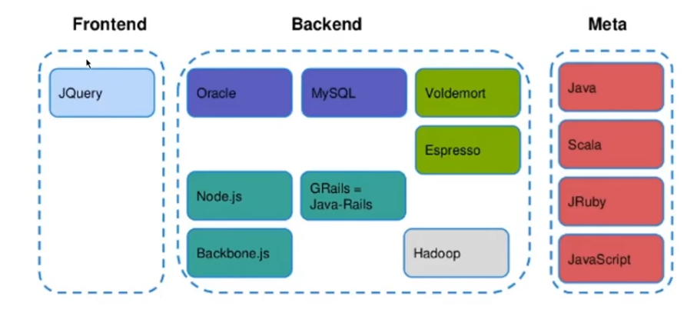

# LPs e termos

## Principais LPs

* HTML,PHP,.NET,AS`,JAVA
* CSS,RUBY,Python,Perl,C/C++
* JAVAscript

## Termos em comum

* 404
* Algoritmo,ALT,API,Aplicativo,back-end
* Bibliotecas/dll,cache,código,controle de versão,cookies
* Bootstrap,breakpoints,browser/navegador,bug
* Debug, Deploy,Desing adaptativo/responsivo,DNS
* Documentação,domínio,DPI,Editor de texto
* Estrutura de dados,Favicon,Fontes,Framework
* Front-end,FTP,Full-stack,GitHub,HTTP,IP,Linguagem
* Meta tags,Metodo ágil,Mobile,MVC,MVP,Mysql,Pixel
* Resolução,Servidor,Sistema operacional,Solução,SSL,UI,UX,versão

# Aula Prática

